PREFA Gebirgsschneefangstütze

PREFA

Eigenschaften

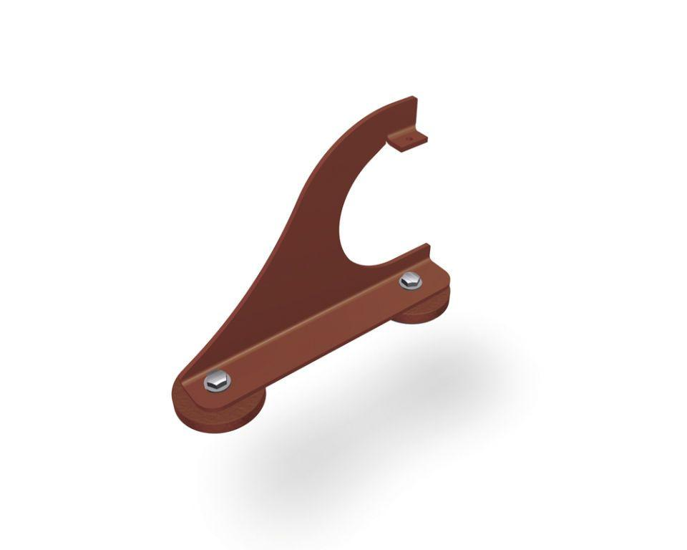

Oberfläche

pulverbeschichtet

Werkstoff

Aluminium

Höhe (mm)

60,00 - 100,00

Länge (mm)

290,00 - 300,00